**全国硕士研究生招生考试**

**外国语言文学学术学位硕士**

**外语写作与翻译考试大纲**

**（2024年）**

# I 考试性质

《外语写作与翻译》是为高等院校和科研院所招收英语语言文学、外国语言学及应用语言学、俄语语言文学、日语语言文学、德语语言文学5个专业的学术学位硕士研究生而设置的具有选拔性质的全国统一入学考试科目，其目的是科学、公平、有效地测试考生掌握英语语言文学等专业本科阶段专业基础知识、基本理论、基本方法的水平和分析问题、解决问题的能力，评价的标准是高等学校相关学科本科专业毕业生所能达到的及格或及格以上水平，以利于各高等院校和科研院所择优选拔，确保硕士研究生的招生质量。

# II 考查目标

《外语写作与翻译》考试涵盖学术写作、概要写作、汉译外三个方面。要求考生系统掌握所报考专业语种（英语、日语、俄语、德语）写作和翻译的基本理论、知识和方法，能够运用所学的基本理论、知识和方法，用报考语种（英语、日语、俄语或德语）进行学术论文写作、文章中心思想提炼和汉外翻译。

# III 考试形式和试卷结构

## 试卷满分及考试时间

本试卷满分为150分，考试时间为180分钟。

## 二、答题方式

答题方式为闭卷、笔试。

## 三、试卷内容结构

学术写作　50分

概要写作　50分

汉译外　　50分

## 四、试卷题型结构

学术写作题　　　　1小题，每小题50分，共50分

概要写作题　　　　1小题，每小题50分，共50分

翻译题　　　 　1小题，每小题50分，共50分

# IV 考查内容

## 学术写作

**[考查目标]**

1. 能恰当地按照学术语言和格式进行外语学术写作，具有一定外语应用能力。

2. 能在外语学术写作中遵守学术规范，恪守学术道德。

3. 能结合自己的专业、兴趣和任务要求合理地进行论文选题，熟悉学科内容。

4. 对学术性写作框架及各部分的写作要求有充分了解，具备一定的学术写作能力。

5. 对外语学术研究方法以及写作过程有较好的认识，具有分析问题和解决问题的能力。

6. 在外语学术写作方面具有理据性、批判性和创新性思维，具备一定的独立思维能力。

7. 能较准确地把APA或MLA格式运用到学术写作中，写作格式规范。

## 概要写作

**[考查目标]**

1. 熟悉概要写作的基本框架，能准确、简洁地概括和总结给定材料的主要观点和信息，具有一定的概要写作能力。

2. 能正确理解给定材料或文本的主要观点、论点、数据或结果，并按照一定的逻辑组织这些关键点，确保结构清晰，具有一定逻辑思维能力和篇章组织能力。

3. 掌握描写文、记叙文、说明文、议论文等多种文体的概要写作的基本要求和方法，并能在规定时间按照要求完成相关写作。

4. 在概要写作中能使用正确的语言形式、清晰的写作规范、连贯的语篇模式、得体的文体风格。

## 汉译外

**[考查目标]**

1. 能够熟练掌握汉译外的基本翻译技巧和转换规律，了解相关翻译理论和翻译过程；熟悉各种翻译单位的转换情况，培养良好的篇章翻译意识，能够准确、高效地完成各类文体、不同题材的文本翻译。

2. 能够运用相关翻译理论（标准、原则）分析翻译文本的价值与问题，具有一定的批判性思维能力和创新能力。

3. 具备良好的人文素养，熟悉中国文化和所报考语种国家文化，能熟练使用外语讲好中国故事，传播好中国声音。

# V 样卷

**外语写作与翻译**

**本试题为英语语言文学、外国语言学及应用语言学、日语语言文学、俄语语言文学、德语语言文学专业的科目二的共用试题。题目表述为中文，考生用相应外语语种作答。答题要求如下：**

|  |  |  |  |
| --- | --- | --- | --- |
| 报考专业 | 答题语种 | 第一题字/词数要求 | 第二题字/词数要求 |
| 英语语言文学  外国语言学及应用语言学 | 英语 | 不少于500词 | 300-400词 |
| 俄语语言文学 | 俄语 | 不少于500词 | 300-400词 |
| 德语语言文学 | 德语 | 不少于500词 | 300-400词 |
| 日语语言文学 | 日语 | 不少于800字 | 600-800字 |

（1）考试时间为180分钟，满分为150分。

（2）请将答案写在答题纸上，按照题号顺序依次连续作答，标明题号。各题答案之间不得留出超过两页的空白。

（3）不按照以上要求答题，考试成绩无效。

**一、学术写作（50分）**

以下是中国2019-2023年间各级各类学校招生人数统计信息，请仔细阅读以下数据，自拟题目，用相应语种、以学术文体写一篇简短的学术论文，要求提出明确的观点并进行论证。

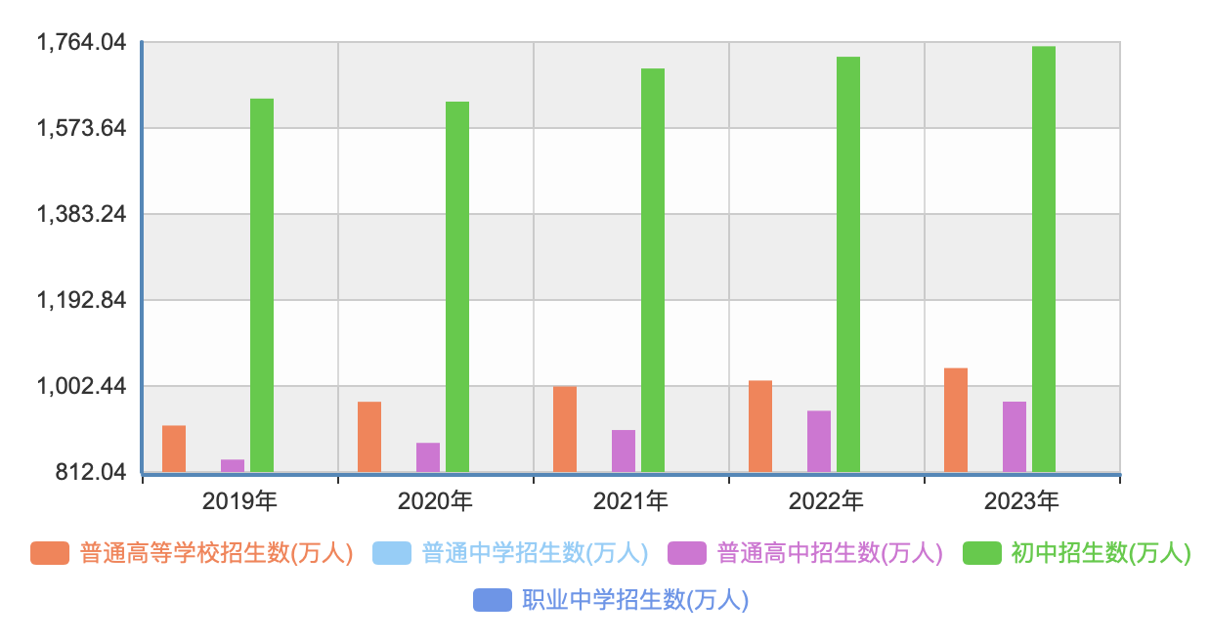

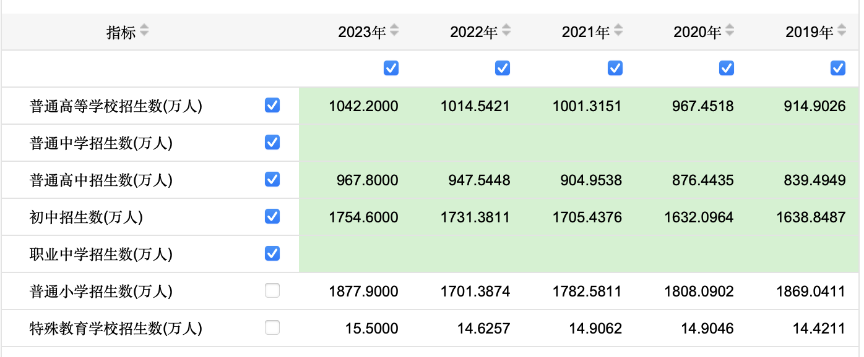

**二、概要写作（50分）**

阅读以下文章，归纳文章的主要观点，用相应语种写一篇规定字数的概要。要求观点明确，逻辑清晰，行文流畅，不能简单翻译原文。

**发展新质生产力是推动高质量发展的内在要求和重要着力点**

（《人民日报》2024年05月09日 第09版，全文共4033字）

去年以来，习近平总书记围绕新质生产力作出一系列重要论述，强调“发展新质生产力是推动高质量发展的内在要求和重要着力点”。这是在世界百年未有之大变局加速演进、我国迈上全面建设社会主义现代化国家新征程之际，对推动高质量发展的把脉定向。我们要坚持以习近平新时代中国特色社会主义思想为指导，深入学习贯彻习近平经济思想，牢牢把握推动高质量发展的内在要求和重要着力点，用新的生产力理论指导高质量发展实践。

**一、新质生产力为高质量发展注入强劲动力**

生产力是最活跃、最革命的因素，生产力变革是人类社会发展进步的动力源泉。习近平总书记关于新质生产力的重要论述，深刻阐明了什么是新质生产力、为什么要发展新质生产力、怎样发展新质生产力等重大理论和实践问题，丰富了习近平经济思想的内涵，推动了中国自主的经济学知识体系创新发展，为新时代新征程培育新质生产力、推动高质量发展提供了根本遵循和行动指南。

新质生产力是创新起主导作用，摆脱传统经济增长方式、生产力发展路径的先进生产力质态。人类社会发展中的每一次科技革命，都带来生产力发展质的飞跃，重新定义生产力质态。当前，新一轮科技革命和产业变革深入发展，正在推动先进生产力质态加速形成。我国经济正处在转变发展方式、优化经济结构、转换增长动力的攻关期，要以科技创新加快培育和发展新质生产力，彻底摆脱传统经济增长方式下粗放扩张、低效发展的生产力发展路径，为高质量发展注入更为强劲的动力、奠定更为坚实的基础。

新质生产力由技术革命性突破、生产要素创新性配置、产业深度转型升级而催生。新质生产力源自技术革命性突破。紧紧抓住新科技革命机遇，在人工智能、量子科技、生命科学等新技术领域取得突破，将重塑创新生态、催生产业变革、大幅提升生产率，在激烈的国际竞争中抢占先机。新质生产力源自生产要素创新性配置。具有更丰富知识、更高技能的劳动者，与更加智能、高效、低碳、安全的劳动资料相结合，对传统的和新型的劳动对象进行优化组合，能够在传统生产要素配置的边际效应递减时，通过生产要素创新性配置大幅提升全要素生产率。新质生产力源自产业深度转型升级。这不仅包括产业间比例关系的调整和高附加值产业比重的提高，更包括产业技术变革对产业赛道和产业生态的重新定义，催生新产业、新模式、新动能。我国新能源汽车快速发展，就是产业深度转型升级形成新质生产力的生动案例。

总的来看，新质生产力已经在我国经济发展实践中形成并展示出对高质量发展的强劲推动力、支撑力。我们要积极培育和发展新质生产力，推动高质量发展不断取得新成效。

**二、大力推进科技创新特别是原创性、颠覆性科技创新**

科技创新是发展新质生产力的核心要素。新质生产力源于新的科学发现、新的技术发明、新的技术组合和新的技术范式，必须加强原创性、颠覆性科技创新，加快实现高水平科技自立自强，畅通教育、科技、人才良性循环，培育发展新质生产力的新动能。

加强原创性、颠覆性科技创新。原创性创新是科技创新的源头。当前，科学研究范式深刻变革，基础研究转化周期明显缩短，国际科技竞争日益向基础前沿前移，迫切要求我们加强基础研究，从源头和底层解决关键技术问题，解决好新质生产力发展的技术来源问题。颠覆性创新是以新的科学原理或新的技术架构，通过科技持续积累最终形成科技创新的“惊险一跃”，往往能够推动技术和产业模式发生革命性变革。我们要准确把握新一轮科技革命演变趋势，下好“先手棋”，打好主动仗，努力在部分领域形成先发优势，赢得国际竞争主动权。

加快实现高水平科技自立自强。长期以来，我国通过引进、消化、吸收、再创新，学习国外先进技术并对其进行适应性改造，加强自主创新，迅速缩小了产业技术与国际先进水平的差距，在一些终端产品领域形成了国际竞争力。但需要认识到，我国在部分领域还面临着关键核心技术“卡脖子”问题。必须发挥制度优势，围绕关键共性技术、前沿引领技术、现代工程技术、颠覆性技术创新，充分发挥国家战略科技力量作用，打好关键核心技术攻坚战，加快实现高水平科技自立自强。

畅通教育、科技、人才良性循环。加强原创性、颠覆性科技创新，突破关键核心技术，迫切要求培养造就一大批具有国际水平的战略科技人才、科技领军人才、青年科技人才和高水平创新团队。培养造就高水平人才队伍，基础在教育。要优化高等学校学科设置，创新人才培养模式，培养更多适应新质生产力发展要求的创新人才。实行更加开放的人才政策，完善高端人才、专业人才来华工作、科研、交流机制，建设集聚国内外优秀人才的全球人才高地。营造鼓励创新、宽容失败的良好氛围，让各类人才的创造活力竞相迸发、创新动力充分涌流，汇聚发展新质生产力的强大动力。

**三、加强科技创新和产业创新深度融合**

习近平总书记指出：“以科技创新为引领，统筹推进传统产业升级、新兴产业壮大、未来产业培育，加强科技创新和产业创新深度融合”。新产业是新质生产力的重要载体，科技创新和产业创新双轮驱动，才能推动新质生产力加快发展。

畅通科技创新成果转化通道。发展新质生产力，既要重视“从0到1”的原始创新，也要重视“从1到N”的产业转化。我国拥有超大规模市场优势、产业体系完备优势、应用场景丰富优势、综合生产成本优势，具有把科技成果转化为新质生产力的多方面有利条件。要围绕产业创新部署科技创新，建设一批产业技术创新平台，布局一批中试和应用验证平台，畅通科技创新成果转化通道，让更多科技成果尽快转化为现实生产力。

统筹推进传统产业升级、新兴产业壮大、未来产业培育。我国传统产业规模大、行业全，要以高端化、智能化、绿色化为方向，推进人工智能等新一代数字技术在研发设计、生产制造、营销网络、经营管理等全链条的多元化应用，加快推动传统产业数字化转型、智能化改造。新兴产业是培育发展新动能的关键领域，要聚焦新能源、新材料、高端装备、新能源汽车、航空航天等领域，加快关键核心技术创新应用，推进应用场景建设，促进新兴产业集群化发展，成为经济增长新引擎。未来产业是决定未来产业版图和产业竞争格局的关键变量，要前瞻布局未来网络、量子信息等一批未来产业，以应用场景为牵引，鼓励多条技术路线并行探索、同台竞争，开辟产业发展新赛道，塑造未来竞争新优势。

围绕发展新质生产力布局产业链。当前，全球产业链供应链加速重构，一些国家推动所谓“去风险”和“友岸外包”，对我国产业链供应链安全稳定带来挑战。我国产业体系规模庞大、配套齐全，但仍存在产业体系大而不强、宽而不深、全而不精，产业链供应链存在堵点卡点，部分核心环节和关键技术受制于人等问题。要发挥创新的主导作用，进一步强化关键核心技术攻关，推动短板环节补链、优势环节强链，提升产业链供应链韧性和安全水平。

促进科技、产业、金融良性循环。科研攻关、科技成果转化等都离不开金融支持。要促进科技、产业、金融良性循环，打通创新链、产业链、资金链深度融合的堵点卡点，促进科技同产业对接、资金同需求对接，为科技创新和科技成果转化营造良好金融生态。鼓励发展创业投资、股权投资和天使投资基金，满足处于不同生命周期科技企业的资金需求；支持长期资本、耐心资本、战略资本更多投向科技创新；积极探索信贷融资支持科技创新的新模式，释放银行体系支持科技创新的能力，形成全方位、多层次科技金融服务体系。

**四、推动发展方式转变和创新**

发展新质生产力不仅仅是生产力发展的点的突破和局部调整，更是发展方式的重大变革。从根本上说，就是要推动发展方式从规模速度型粗放增长转向质量效率型集约增长。

推动形成创新驱动发展方式。随着我国经济进入高质量发展阶段，生产函数发生改变，资源环境硬约束强化，已经不可能像高速增长阶段那样主要依靠要素投入驱动经济增长，必须转向更多依靠全要素生产率提高驱动经济增长。新质生产力以大幅提升全要素生产率为核心标志。发展新质生产力，就是要发挥创新的主导作用，通过创新大幅提高全要素生产率，对冲劳动力成本上升，稳定投资边际产出，提高企业盈利水平，缓解资源环境压力，加快高质量发展步伐。

加快发展方式绿色转型。绿色发展是高质量发展的底色。近年来，我国绿色转型步伐明显加快，可再生能源装机规模突破15亿千瓦，历史性超过火电装机，风电、光伏发电量占全社会用电量比重突破15%。新质生产力本身就是绿色生产力。发展新质生产力，要加快绿色科技创新和先进绿色技术推广应用，大力发展绿色制造业，打造更多绿色车间、绿色工厂、绿色园区，同时积极发展绿色服务业，壮大绿色能源产业，发展绿色低碳产业链供应链，打造绿色产业集群。

**五、完善促进新质生产力发展的体制机制**

生产关系必须与生产力发展要求相适应。新质生产力发展是动态的，这决定了生产关系也要与时俱进完善发展。要围绕突破束缚新质生产力发展的堵点卡点，进一步全面深化改革，完善促进新质生产力发展的体制机制。

深化经济体制、科技体制改革。探索与新质生产力发展要求相适应的所有制实现形式，促进不同所有制企业在发展新质生产力上优势互补、协同创新。构建充分体现知识、技术价值的收入分配机制，更好体现知识、技术、人才的市场价值。推动有效市场和有为政府更好结合，发挥政府作为重大科技创新组织者的作用，支持周期长、风险大、难度高、前景好的战略性科学计划和科学工程；发挥市场在创新资源配置中的决定性作用，放宽新产业、新领域的市场准入，坚持包容审慎监管，营造鼓励创新的良好环境。把政府、市场、社会等各方面力量拧成一股绳，形成推动创新的强大合力。

创新生产要素配置方式。促进生产要素特别是新型生产要素自主高效流动和优化组合，对于发展新质生产力至关重要。要深化要素市场化配置改革，加快培育数据等新型要素市场，建立健全数据产权、流通交易、收益分配、安全治理等数据基础制度，更好释放数据要素驱动新质生产力发展的潜能。完善技术要素市场，畅通科技成果向先进生产力转化的通道。完善产权保护、市场准入、公平竞争、社会信用等市场经济基础制度，加快构建全国统一大市场，促进先进优质生产要素向发展新质生产力顺畅流动。

**三、汉译外（50分）**

请将以下文章翻译为相应的外语。

中华文化的系统观

系统观是以系统的观点看待自然界和人类社会，揭示事物的整体性、关联性、层次性、开放性、动态性特征，是马克思主义普遍联系观点的体现。系统观是中华优秀传统文化的鲜明特征和突出优势。中华文化把天地万物视为一个系统整体。一是本源相通，即“道生一，一生二，二生三，三生万物”，天地宇宙万物皆生于道，道贯万物而内在地联系在一起。二是本性相通，如荀子言“君子性非异也，善假于物也”；王阳明言“性一而已”“心也，性也，天也，一也”，天地、万物与人虽然呈现不同的形态，但其本性是一致的，中华文化用阴阳五行之性将宇宙时空、万事万物和社会人生统一了起来。三是地位功用相通，天地万物层次结构分明，各安其位、各有其用、各尽其责。如荀子所云：“列星随旋，日月递炤，四时代御，阴阳大化，风雨博施，万物各得其和以生，各得其养以成。”在中华文化视野里，天地万物在各自所处的位置上发挥着作用，没有一物是多余的、无用的、可以随意废弃的。四是运行规则相通，天地万物遵循着共同的运动规律，相生相长、相反相成，普遍联系、相互作用，构成一个和谐的整体，即“万物并育而不相害，道并行而不相悖”。因此，中华文化是“一”的文化，儒释道各家都得出了十分一致的认识，儒家言“天地之道，可一言而尽也：其为物不贰，则其生物不测”，“不贰”即一；道家言“圣人抱一为天下式”；佛家自称为“不二法门”，“不二”亦即一。在中华文化里，从“道通为一”推演出天人合一的思想，构成中国人的最高信仰追求，为大一统的政治观、家国一体的伦理观、知行合一的践履观等奠定了坚实的本体论基础。